INSTITUTO DE EDUCACIÓN SUPERIOR CIBERTEC
Escuela de Tecnología · Computación e Informática

PROYECTO DE INVESTIGACIÓN APLICADA

StockMYPE
Aplicación web para la gestión de inventario de las micro y pequeñas empresas del sector comercio

Curso: Desarrollo de Aplicaciones Web II (4697)
Profesor: [Nombre del profesor]
Ciclo: Sexto · Aula: [Aula] · Semestre: [2026-II]

Coordinador del grupo:
[Apellidos y nombres del coordinador]

Integrantes:
1. [Apellidos y nombres]
2. [Apellidos y nombres]
3. [Apellidos y nombres]
4. [Apellidos y nombres]
5. [Apellidos y nombres]

Lima, 2026
ÍNDICE
1. Resumen 2
2. Introducción 2
3. Diagnóstico (Análisis SEPTE) 2
3.1. Variable social 2
3.2. Variable económica 3
3.3. Variable política 3
3.4. Variable tecnológica 3
3.5. Oportunidad de mejora identificada 4
4. Objetivos 4
5. Justificación del proyecto 5
5.1. Beneficiarios directos 5
5.2. Beneficiarios indirectos 5
6. Definición y alcance 6
6.1. Funcionamiento 6
6.2. Arquitectura y diseño 6
6.3. Alcance 6
6.4. Documentación entregada 6
7. Productos y entregables 7
8. Conclusiones 7
9. Recomendaciones 7
10. Glosario 8
11. Bibliografía 8
12. Anexos 9
Anexo A. Capturas de la aplicación 9
Anexo B. Servicios REST implementados 12
Anexo C. Resultado de las pruebas de la capa de acceso a datos 12
Anexo D. Repositorio del proyecto 12

1. Resumen
StockMYPE es una aplicación web orientada a las micro y pequeñas empresas (MYPE) del sector comercio —bodegas, minimarkets y pequeños distribuidores— que hoy controlan su inventario de forma manual o no lo controlan. La solución permite iniciar sesión de forma segura y registrar, consultar, actualizar y eliminar productos, mostrando en tiempo real el valor del inventario y las alertas de stock bajo y agotado.
El backend se desarrolló con Spring Boot 3 (Spring MVC, Spring Data JPA, Spring Security y Lombok) sobre una base de datos MySQL 8, y expone servicios REST con los métodos GET, POST, PUT y DELETE. El frontend se construyó con Angular 18 y Bootstrap 5, y consume dichos servicios. Las contraseñas se almacenan cifradas con BCryptPasswordEncoder y la capa de acceso a datos cuenta con pruebas automatizadas de las operaciones insertar, actualizar, eliminar y listar.
Este documento corresponde al primer avance (AP1) y presenta el diagnóstico SEPTE, los objetivos SMART, la justificación, el alcance y los entregables desarrollados hasta la fecha.

2. Introducción
Las MYPE son la columna vertebral del tejido empresarial peruano: representan el 99.1 % de las empresas formales del país y concentran la mayor parte del empleo privado. Sin embargo, su gestión interna sigue siendo mayoritariamente informal: según la Enaho 2024, el 76.5 % de las MYPE no lleva ningún registro de cuentas. En los negocios de comercio, donde el inventario es el principal activo, esta falta de control se traduce en quiebres de stock, compras innecesarias, mermas y desconocimiento del capital inmovilizado.
Frente a esta situación, el proyecto propone StockMYPE, una aplicación web sencilla y accesible desde el celular o la computadora, que permite al dueño del negocio llevar el control de sus productos sin conocimientos técnicos. El objetivo es reemplazar el cuaderno o la memoria por un registro digital confiable, con indicadores básicos que apoyen la toma de decisiones de compra.
El impacto esperado es doble: para el negocio, ahorro de tiempo y reducción de pérdidas por falta o exceso de stock; y para el entorno, un paso concreto hacia la digitalización y formalización de las MYPE, en línea con el marco normativo vigente.

3. Diagnóstico (Análisis SEPTE)
Para identificar la oportunidad de mejora se analizaron cuatro de las cinco variables del modelo SEPTE —social, económica, política y tecnológica— a partir de fuentes estadísticas oficiales, normativas y gremiales.

3.1. Variable social
Las MYPE son la principal fuente de trabajo del país. En 2024 emplearon al 86.5 % de los trabajadores del sector privado y, de acuerdo con la Enaho, a 8.3 millones de personas, equivalentes al 45.2 % de la población económicamente activa. Gran parte de ese empleo es familiar: el 81.4 % de los trabajadores de las MYPE son familiares del dueño del negocio.
Esto significa que la gestión del negocio recae en el propio emprendedor y su familia, con poco tiempo y escasa formación administrativa. Cualquier herramienta que se proponga debe ser simple, rápida de aprender y no exigir personal especializado.

3.2. Variable económica
Al cierre de 2024, el Perú registró 2.34 millones de empresas formales, de las cuales 2,326,126 eran MYPE (99.1 %), con un aporte del 20.2 % al PBI. El 44.2 % de ellas se dedica al comercio, el sector con mayor participación. Para 2026, PRODUCE reporta más de 2.44 millones de MYPE formales.
Sin embargo, su productividad es baja: las ventas de las MYPE equivalieron al 14.2 % del PBI en 2024, 1.4 puntos porcentuales menos que en 2023, y la informalidad —medida como negocios sin RUC— llegó al 86.8 %. A ello se suma que el 76.5 % no lleva ningún registro de cuentas, un 19.8 % solo anota gastos o ingresos de manera personal y apenas un 3.7 % utiliza libros contables o un sistema.
Sin registros, el dueño no conoce con exactitud cuánto tiene en stock, cuánto dinero tiene inmovilizado ni qué productos debe reponer, lo que genera pérdidas por ventas no concretadas (quiebre de stock) o por productos vencidos y sobrecompras.

3.3. Variable política
El Estado peruano promueve activamente la formalización y competitividad de las MYPE. En mayo de 2025 se publicó la Ley N.° 32353, Ley para la Formalización, Desarrollo y Competitividad de la Micro y Pequeña Empresa, que establece un marco regulatorio para su desarrollo como actores del crecimiento económico y social.
Asimismo, el Decreto Legislativo N.° 1412, Ley de Gobierno Digital, impulsa el uso estratégico de las tecnologías digitales y la interoperabilidad de servicios. Este contexto favorece las iniciativas que ayudan a las MYPE a ordenar su información, paso previo a la formalización tributaria y al acceso a financiamiento.

3.4. Variable tecnológica
El acceso a la tecnología ya no es la principal barrera. En el cuarto trimestre de 2025, el 82.0 % de la población de 6 y más años usó Internet (90.3 % en Lima Metropolitana) y el 89.2 % de los usuarios lo hizo a través de un teléfono celular.
Es decir, el emprendedor ya cuenta con el dispositivo y la conexión necesarios; lo que falta son herramientas adaptadas a su realidad: gratuitas o de bajo costo, en español, sin instalación y usables desde el celular. Una aplicación web responsiva cumple con estas condiciones.

3.5. Oportunidad de mejora identificada
El cruce de las variables permite identificar oportunidades y amenazas:
Variable | Hallazgo | Oportunidad | Amenaza
Social | 45.2 % de la PEA trabaja en MYPE; mano de obra familiar. | Herramienta simple que no requiere personal especializado. | Baja capacitación digital del emprendedor.
Económica | 76.5 % no lleva registros; ventas MYPE caen a 14.2 % del PBI. | Control de inventario para reducir pérdidas y sobrecompras. | Escaso presupuesto para invertir en software.
Política | Ley 32353 (2025) y Ley de Gobierno Digital. | Contexto favorable a la formalización y digitalización. | Cambios normativos o falta de reglamentación.
Tecnológica | 82 % usa Internet; 89.2 % lo hace por celular. | Solución web responsiva, sin instalación. | Desconfianza en guardar datos del negocio en línea.
Tabla 1. Resumen del análisis SEPTE. Elaboración propia con base en las fuentes citadas.
Oportunidad de mejora: desarrollar una aplicación web segura, gratuita y fácil de usar que permita a las MYPE del sector comercio registrar y controlar su inventario en tiempo real, reemplazando el registro manual y anticipando la reposición de productos.

4. Objetivos
OBJ 1. Desarrollar, hasta la semana 14 del ciclo, una aplicación web con backend Spring Boot y frontend Angular que permita a una MYPE autenticarse con contraseña cifrada (BCrypt) y gestionar el 100 % de sus productos mediante servicios REST GET, POST, PUT y DELETE persistidos en MySQL, validando la capa de acceso a datos con pruebas automatizadas para las cuatro operaciones básicas (insertar, actualizar, eliminar y listar) ejecutadas sin errores.
OBJ 2. Lograr, hasta la semana 14 del ciclo, que el usuario consulte el stock y el valor total del inventario en menos de 10 segundos desde el ingreso al sistema y que la aplicación identifique automáticamente el 100 % de los productos con stock bajo (5 unidades o menos) o agotado, verificándolo en una demostración con un catálogo de al menos 50 productos de una bodega.
Criterio SMART | OBJ 1 | OBJ 2
Específico | Aplicación web de inventario con login BCrypt y CRUD REST. | Consulta rápida del stock y alertas de reposición.
Medible | 4 métodos REST operativos; 4/4 pruebas de datos aprobadas. | Tiempo de consulta < 10 s; 100 % de alertas correctas.
Alcanzable | Tecnologías vistas en el curso; equipo de hasta 5 alumnos. | Funcionalidad ya implementada en el prototipo.
Relevante | 76.5 % de MYPE no lleva registros. | Evita quiebres de stock y sobrecompras.
Tiempo | Semana 14 (presentación final). | Semana 14 (demostración).
Tabla 2. Verificación de los criterios SMART.

5. Justificación del proyecto
StockMYPE aporta a la mejora de un proceso crítico y descuidado en las MYPE de comercio: el control de inventario. Al digitalizar el registro de productos, el negocio pasa de depender de la memoria o del cuaderno a disponer de información confiable para decidir qué comprar, cuánto y cuándo.
El aporte se refleja en tres niveles:
- Empresas: reducción de pérdidas por quiebre de stock, sobrecompras y productos olvidados; conocimiento del capital invertido en mercadería.
- Personas: ahorro de tiempo en tareas administrativas para el emprendedor y su familia, y desarrollo de habilidades digitales.
- Sociedad: contribución a la digitalización y, en el mediano plazo, a la formalización de las MYPE, en línea con la Ley N.° 32353.

5.1. Beneficiarios directos
- Dueños y administradores de bodegas, minimarkets y pequeños distribuidores, que usarán la aplicación para controlar su inventario.
- Trabajadores del negocio (mayoritariamente familiares), que podrán consultar precios y stock sin depender del dueño.
- El equipo de desarrollo, que aplica y consolida competencias en Spring Framework, Angular y buenas prácticas de ingeniería de software.

5.2. Beneficiarios indirectos
- Clientes de las bodegas, que encontrarán con mayor frecuencia los productos que buscan.
- Proveedores y distribuidores, que recibirán pedidos más ordenados y previsibles.
- Entidades financieras y el Estado, al contar con negocios que registran su información, condición previa para acceder a crédito y formalizarse.

6. Definición y alcance

6.1. Funcionamiento
El usuario ingresa con su usuario y contraseña. El servicio REST de login valida los datos y compara la contraseña con el hash BCrypt almacenado en la base de datos. Con la sesión iniciada, el frontend Angular consume los servicios REST de productos enviando las credenciales por HTTP Basic. Toda operación de creación, edición o eliminación se persiste en MySQL a través de Spring Data JPA.

6.2. Arquitectura y diseño
- Backend (Spring Boot 3, Java 17): arquitectura en capas —controller, service, repository, entity y DTO— con manejo global de errores (@RestControllerAdvice), validaciones con Bean Validation y Lombok para reducir código repetitivo.
- Seguridad (Spring Security): BCryptPasswordEncoder, autenticación HTTP Basic sin estado, CORS restringido al frontend y respuestas 401 en formato JSON.
- Frontend (Angular 18): componentes standalone organizados en core, shared, layout y features, con carga diferida, guards de ruta, interceptor HTTP, Bootstrap 5, Bootstrap Icons y SweetAlert2.
- Base de datos: MySQL 8 con las tablas usuarios y productos; la estructura se genera automáticamente con JPA.
- Patrones aplicados: MVC, Repository, DTO, Inyección de dependencias, Service Layer e Interceptor.

6.3. Alcance
Incluido | Fuera de alcance (versión actual)
Login REST con contraseña cifrada (BCrypt). | Registro de ventas y emisión de comprobantes electrónicos.
CRUD de productos (GET, POST, PUT, DELETE). | Múltiples sucursales o almacenes.
Indicadores: total de productos, unidades, valor del inventario y stock bajo. | Integración con proveedores o pasarelas de pago.
Búsqueda, filtros por categoría y estado de stock, orden y paginación. | Aplicación móvil nativa (se usa web responsiva).
Pruebas automatizadas de la capa de acceso a datos. | Gestión de múltiples roles y permisos.
Tabla 3. Alcance del proyecto.

6.4. Documentación entregada
- Informe del proyecto (este documento, formato .doc).
- Código fuente del backend y frontend en el repositorio Git del proyecto, con README de instalación.
- Pruebas de la API (docs/pruebas-api.http) con los casos de éxito y error de cada endpoint.
- Pruebas de la capa de datos (ProductoRepositoryTest) con JUnit 5 y @DataJpaTest.
- Presentación para la sustentación (.ppt) y video demo (3–5 minutos) para la entrega final.

7. Productos y entregables
Al primer avance (semana 11) se cuenta con los siguientes productos desarrollados y verificados:
Entregable | Descripción | Estado
Servicio REST de login | POST /api/auth/login con validaciones (400), credenciales incorrectas (401) y contraseña BCrypt. | Terminado
Pruebas de la capa de datos | Insertar, actualizar, eliminar y listar productos contra MySQL (4/4 aprobadas). | Terminado
Servicios REST de productos | GET (lista y por id), POST, PUT y DELETE con códigos 200, 201, 204, 400, 404 y 409. | Terminado
Aplicación Angular | Login, inventario con indicadores, filtros, formulario de alta/edición y confirmación de borrado. | Terminado
Informe del proyecto | Documento formal (este informe). | En avance
Presentación (.ppt) | Diapositivas para la sustentación grupal. | En avance
Video demo (3–5 min) | Demo reel estructurado del sistema. | Pendiente (final)
Tabla 4. Estado de los entregables al primer avance.
Las capturas de la aplicación, los resultados de las pruebas y el detalle de los endpoints se presentan en los anexos.

8. Conclusiones
1. La falta de control es un problema estructural de las MYPE: con el 76.5 % de ellas sin ningún registro de cuentas y un 86.8 % de informalidad, una herramienta de inventario simple atiende una necesidad real y masiva, especialmente en el comercio, que agrupa al 44.2 % de las MYPE formales.
2. La barrera ya no es el acceso a la tecnología sino la falta de herramientas adecuadas: con el 82 % de la población conectada a Internet y casi 9 de cada 10 usuarios accediendo desde el celular, una aplicación web responsiva y gratuita es una solución viable para el emprendedor.
3. El stack Spring Boot + Angular permitió cumplir los requisitos técnicos del avance con buenas prácticas: el login REST valida datos y protege las contraseñas con BCrypt, y la capa de acceso a datos supera las pruebas de las cuatro operaciones básicas, lo que da una base confiable para completar el proyecto.

9. Recomendaciones
1. Validar la solución con usuarios reales (dueños de bodega) antes de agregar funciones, priorizando la simplicidad sobre la cantidad de opciones.
2. Incorporar en una siguiente versión el registro de movimientos de stock (entradas y salidas) y reportes de rotación, para que el inventario se actualice con cada venta o compra.
3. Para un despliegue en producción, reemplazar HTTP Basic por autenticación con tokens (JWT), usar HTTPS y externalizar las credenciales de la base de datos.

10. Glosario
API REST: Interfaz que expone recursos mediante HTTP usando métodos estándar (GET, POST, PUT, DELETE).
BCrypt: Algoritmo de hash de contraseñas con sal aleatoria y costo configurable; Spring lo implementa con BCryptPasswordEncoder.
CORS: Mecanismo que permite que un frontend en otro origen (localhost:4200) consuma la API (localhost:8080).
CRUD: Operaciones de crear, leer, actualizar y eliminar registros.
DTO: Objeto de transferencia de datos que separa lo que expone la API de las entidades de la base de datos.
HTTP Basic: Esquema de autenticación que envía usuario y contraseña codificados en Base64 en cada petición.
JPA: Especificación de Java para mapear objetos a tablas relacionales; Spring Data JPA genera los repositorios.
Lombok: Librería que genera getters, setters y constructores en tiempo de compilación.
MYPE: Micro y pequeña empresa.
SEPTE: Análisis del entorno según variables sociales, económicas, políticas, tecnológicas y ecológicas.
SMART: Criterios para formular objetivos: específicos, medibles, alcanzables, relevantes y con plazo.
Stock: Cantidad de unidades disponibles de un producto.

11. Bibliografía
Congreso de la República del Perú. (2025). Ley N.° 32353, Ley para la Formalización, Desarrollo y Competitividad de la Micro y Pequeña Empresa – MYPE. Diario Oficial El Peruano. https://www.congreso.gob.pe/Docs/DGP/DIDP/files/ley_32353.pdf
Diario Oficial El Peruano. (2026, 14 de mayo). Las Mype generan 10.3 millones de empleos en el Perú y contribuyen con el 20.6 % al PBI. https://elperuano.pe/noticia/295715
Diario Oficial El Peruano. (2026, 26 de marzo). Lima Metropolitana: el 98.4 % de hogares contó con telefonía móvil durante el cuarto trimestre de 2025. https://elperuano.pe/noticia/292141
Ministerio de la Producción. (2025, 17 de mayo). PRODUCE: Perú cerró el 2024 con 2.34 millones de empresas formales. https://www.gob.pe/institucion/produce/noticias/1168972
Presidencia del Consejo de Ministros. (2018). Decreto Legislativo N.° 1412, que aprueba la Ley de Gobierno Digital. Diario Oficial El Peruano.
Sociedad de Comercio Exterior del Perú. (2025). Reporte Mypes 2024. ComexPerú. https://www.comexperu.org.pe/upload/articles/reportes/reporte-mypes-2024.pdf
Angular. (2024). Angular documentation (v18). https://v18.angular.dev
Spring. (2024). Spring Boot Reference Documentation (3.3). https://docs.spring.io/spring-boot/3.3/
Spring. (2024). Spring Security Reference: Password Storage. https://docs.spring.io/spring-security/reference/features/authentication/password-storage.html

12. Anexos

Anexo A. Capturas de la aplicación
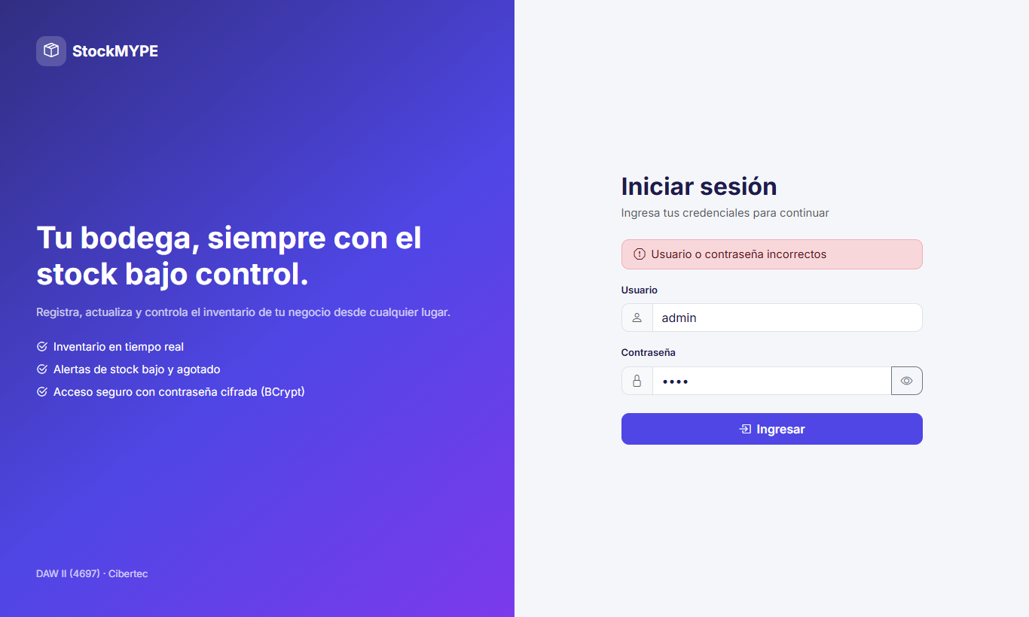
Figura 1. Pantalla de login con validación de credenciales incorrectas (respuesta 401 del servicio REST).
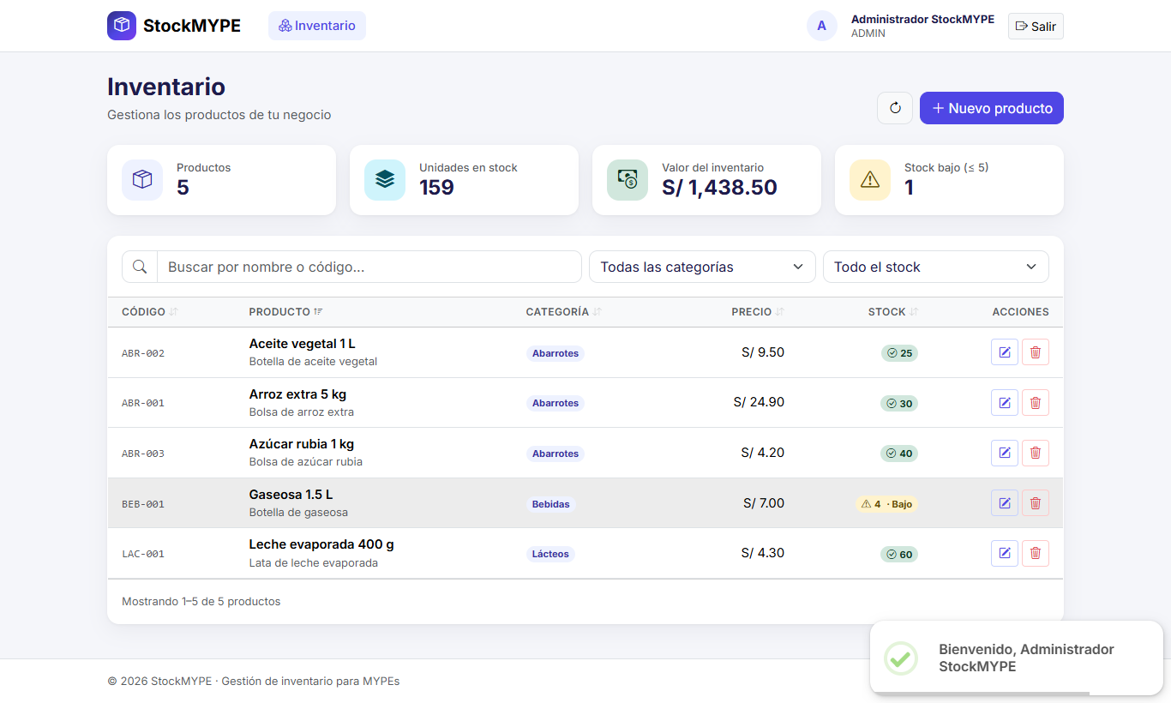
Figura 2. Inventario: indicadores, búsqueda, filtros y tabla de productos (GET /api/productos).
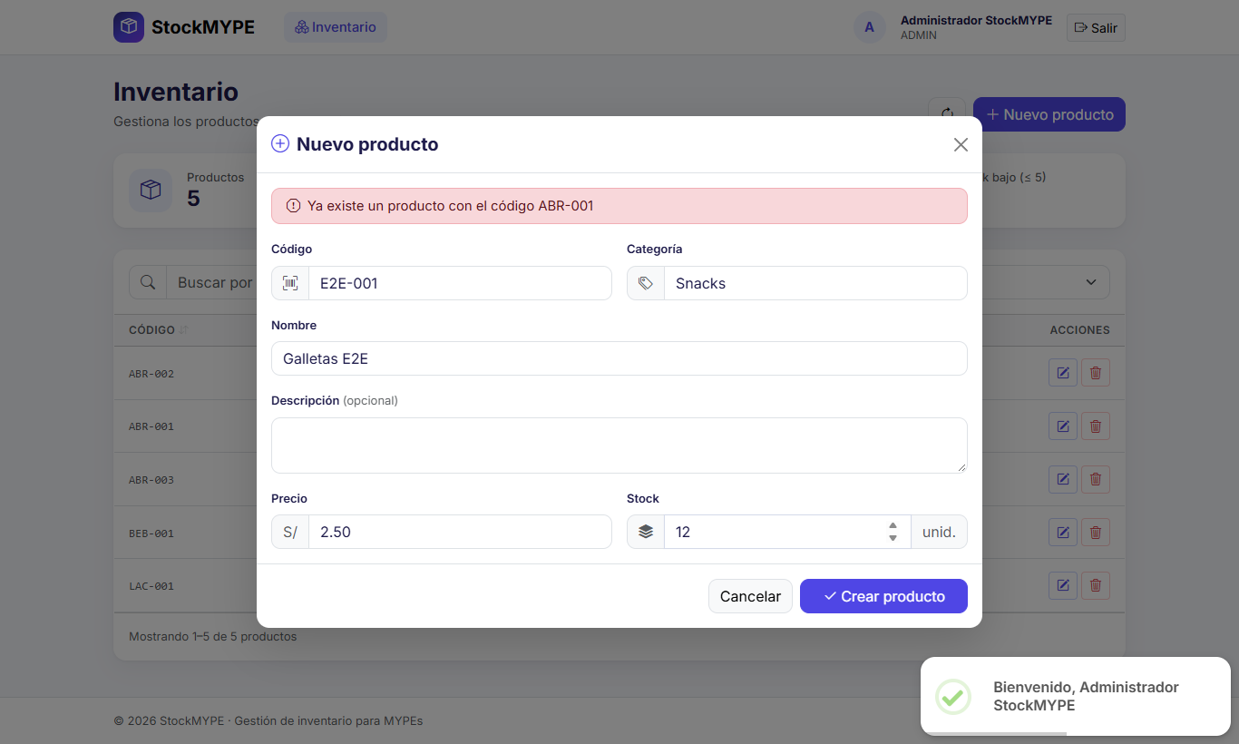
Figura 3. Formulario de producto: validación de código duplicado (409) antes de crear (POST).
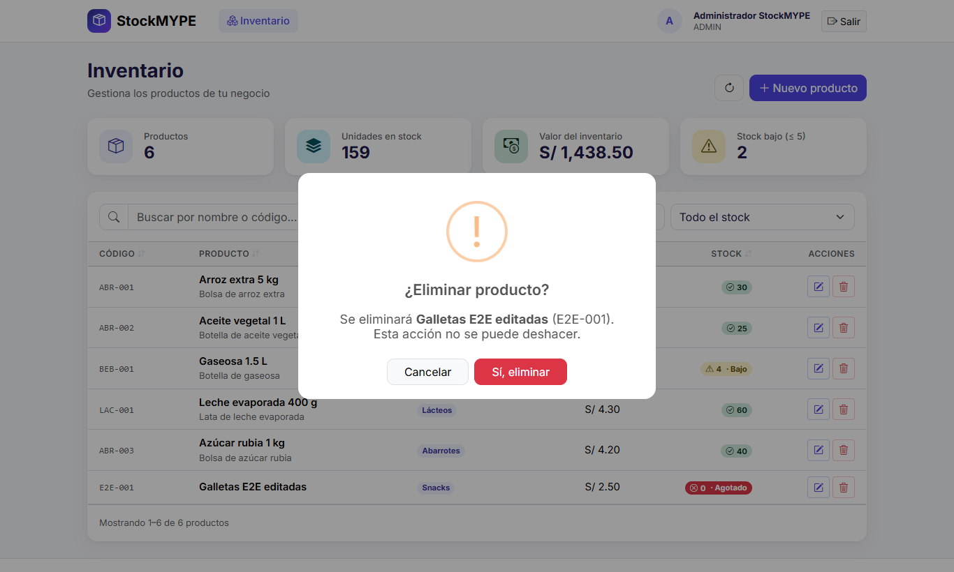
Figura 4. Confirmación de eliminación (DELETE /api/productos/{id}).

Anexo B. Servicios REST implementados
Método | Ruta | Descripción | Respuestas
POST | /api/auth/login | Inicia sesión (público). | 200, 400, 401
GET | /api/productos | Lista los productos. | 200, 401
GET | /api/productos/{id} | Obtiene un producto. | 200, 404
POST | /api/productos | Registra un producto. | 201, 400, 409
PUT | /api/productos/{id} | Actualiza un producto. | 200, 400, 404, 409
DELETE | /api/productos/{id} | Elimina un producto. | 204, 404
Tabla 5. Endpoints de la API REST.

Anexo C. Resultado de las pruebas de la capa de acceso a datos
Prueba (ProductoRepositoryTest) | Operación | Resultado
testInsertar | Guarda un producto y le asigna ID | Aprobada
testActualizar | Modifica precio y stock | Aprobada
testEliminar | Borra un producto por ID | Aprobada
testListar | Devuelve todos los productos | Aprobada
Tabla 6. Ejecución de mvn test: Tests run: 4, Failures: 0, Errors: 0 — BUILD SUCCESS.

Anexo D. Repositorio del proyecto
Código fuente: https://github.com/nandoxts/DAWII-4697-StockMYPE

Ministerio de la Producción [PRODUCE]. (2025, 17 de mayo). PRODUCE: Perú cerró el 2024 con 2.34 millones de empresas formales. https://www.gob.pe/institucion/produce/noticias/1168972
Diario Oficial El Peruano. (2026, 14 de mayo). Las Mype generan 10.3 millones de empleos en el Perú y contribuyen con el 20.6 % al PBI (cifras del Observatorio PRODUCEmpresarial). https://elperuano.pe/noticia/295715
Sociedad de Comercio Exterior del Perú [ComexPerú]. (2025). Reporte Mypes 2024, sección 2.3.2 "Características del negocio" (Enaho 2024). https://www.comexperu.org.pe/upload/articles/reportes/reporte-mypes-2024.pdf
PRODUCE (2025), op. cit.
ComexPerú (2025), op. cit.
ComexPerú (2025), op. cit., sección 2.3.2.
PRODUCE (2025), op. cit.
El Peruano (14 de mayo de 2026), op. cit.
ComexPerú (2025), op. cit.
ComexPerú (2025), op. cit., sección 2.3.2.
Congreso de la República del Perú. (2025, 27 de mayo). Ley N.° 32353, Ley para la Formalización, Desarrollo y Competitividad de la Micro y Pequeña Empresa – MYPE. https://www.congreso.gob.pe/Docs/DGP/DIDP/files/ley_32353.pdf
Presidencia del Consejo de Ministros. (2018). Decreto Legislativo N.° 1412, que aprueba la Ley de Gobierno Digital; y su Reglamento, D.S. N.° 029-2021-PCM.
Instituto Nacional de Estadística e Informática [INEI]. (2026, 26 de marzo). Estadísticas de las Tecnologías de Información y Comunicación en los Hogares, IV trimestre 2025 (Enaho). Citado en El Peruano: https://elperuano.pe/noticia/292141

